Kerntangen
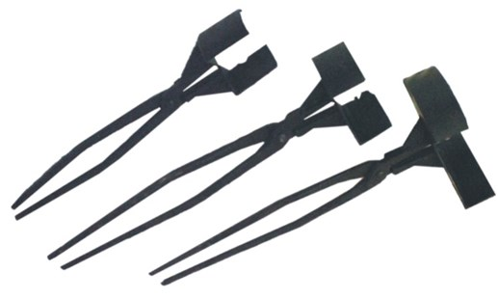
Voor het verwijderen van de kern uit het boorgat.
Verkrijgbaar in verschillende maten:
ZSE008030 | Kerntang 30 mm
ZSE008040 | Kerntang 40 mm
ZSE008050 | Kerntang 50 mm
ZSE008052 | Kerntang 52 mm
ZSE008058 | Kerntang 58 mm
ZSE008062 | Kerntang 62 mm
ZSE008065 | Kerntang 65 mm
ZSE008072 | Kerntang 72 mm
ZSE008076 | Kerntang 76 mm
ZSE008078 | Kerntang 78 mm
ZSE008080 | Kerntang 80 mm
ZSE008082 | Kerntang 82 mm
ZSE008086 | Kerntang 86 mm
ZSE008088 | Kerntang 88 mm
ZSE008092 | Kerntang 92 mm
ZSE008102 | Kerntang 102 mm
ZSE008107 | Kerntang 107 mm
ZSE008112 | Kerntang 112 mm
ZSE008122 | Kerntang 122 mm
ZSE008127 | Kerntang 127 mm
ZSE008132 | Kerntang 132 mm
ZSE008152 | Kerntang 152 mm
ZSE008159 | Kerntang 159 mm
ZSE008162 | Kerntang 162 mm
ZSE008172 | Kerntang 172 mm
ZSE008187 | Kerntang 187 mm
ZSE008200 | Kerntang 200 mm
ZSE008212 | Kerntang 212 mm
ZSE008220 | Kerntang 220 mm
ZSE008225 | Kerntang 225 mm
ZSE008250 | Kerntang 250 mm
ZSE008300 | Kerntang 300 mm
ZSE008330 | Kerntang 330 mm
ZSE008350 | Kerntang 350 mm

